Домашнее задание для 3 ДОП, от 1.04.23.
- Калмыков и Фридкин. Одноголосие.
Номер 307:
- ритм со счётом вслух (как тренировались на уроке);
- чтение нот в ритме;
- чтение нот в ритме с дирижированием;
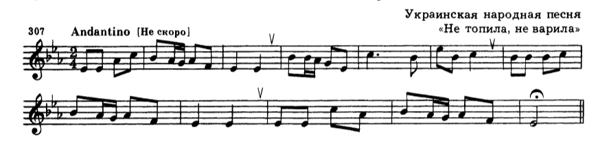
Спрошу на оценку!
- Новая тема: "D7 в dur (н) и moll (г)".
D7 - это ММ7, который строится в тональности на V ступени dur натурального или moll гармонического.
Поэтому D7 имеет структуру ММ7.
D7 = ММ7 = б3 + м3 + м3
Пример построения D7 в тональностях C-dur (н) и a-moll (г):
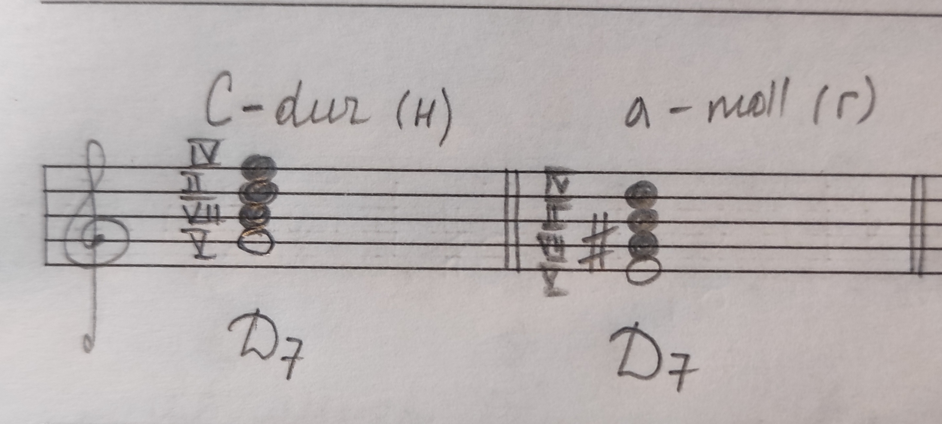
Письменно постройте D7 в тональностях F-dur (н) и d-moll (г).
- Укажите ключевые знаки, и случайные возле ноты;
- Подпишите ступени;
- Закрасьте неустойчивые ступени.

